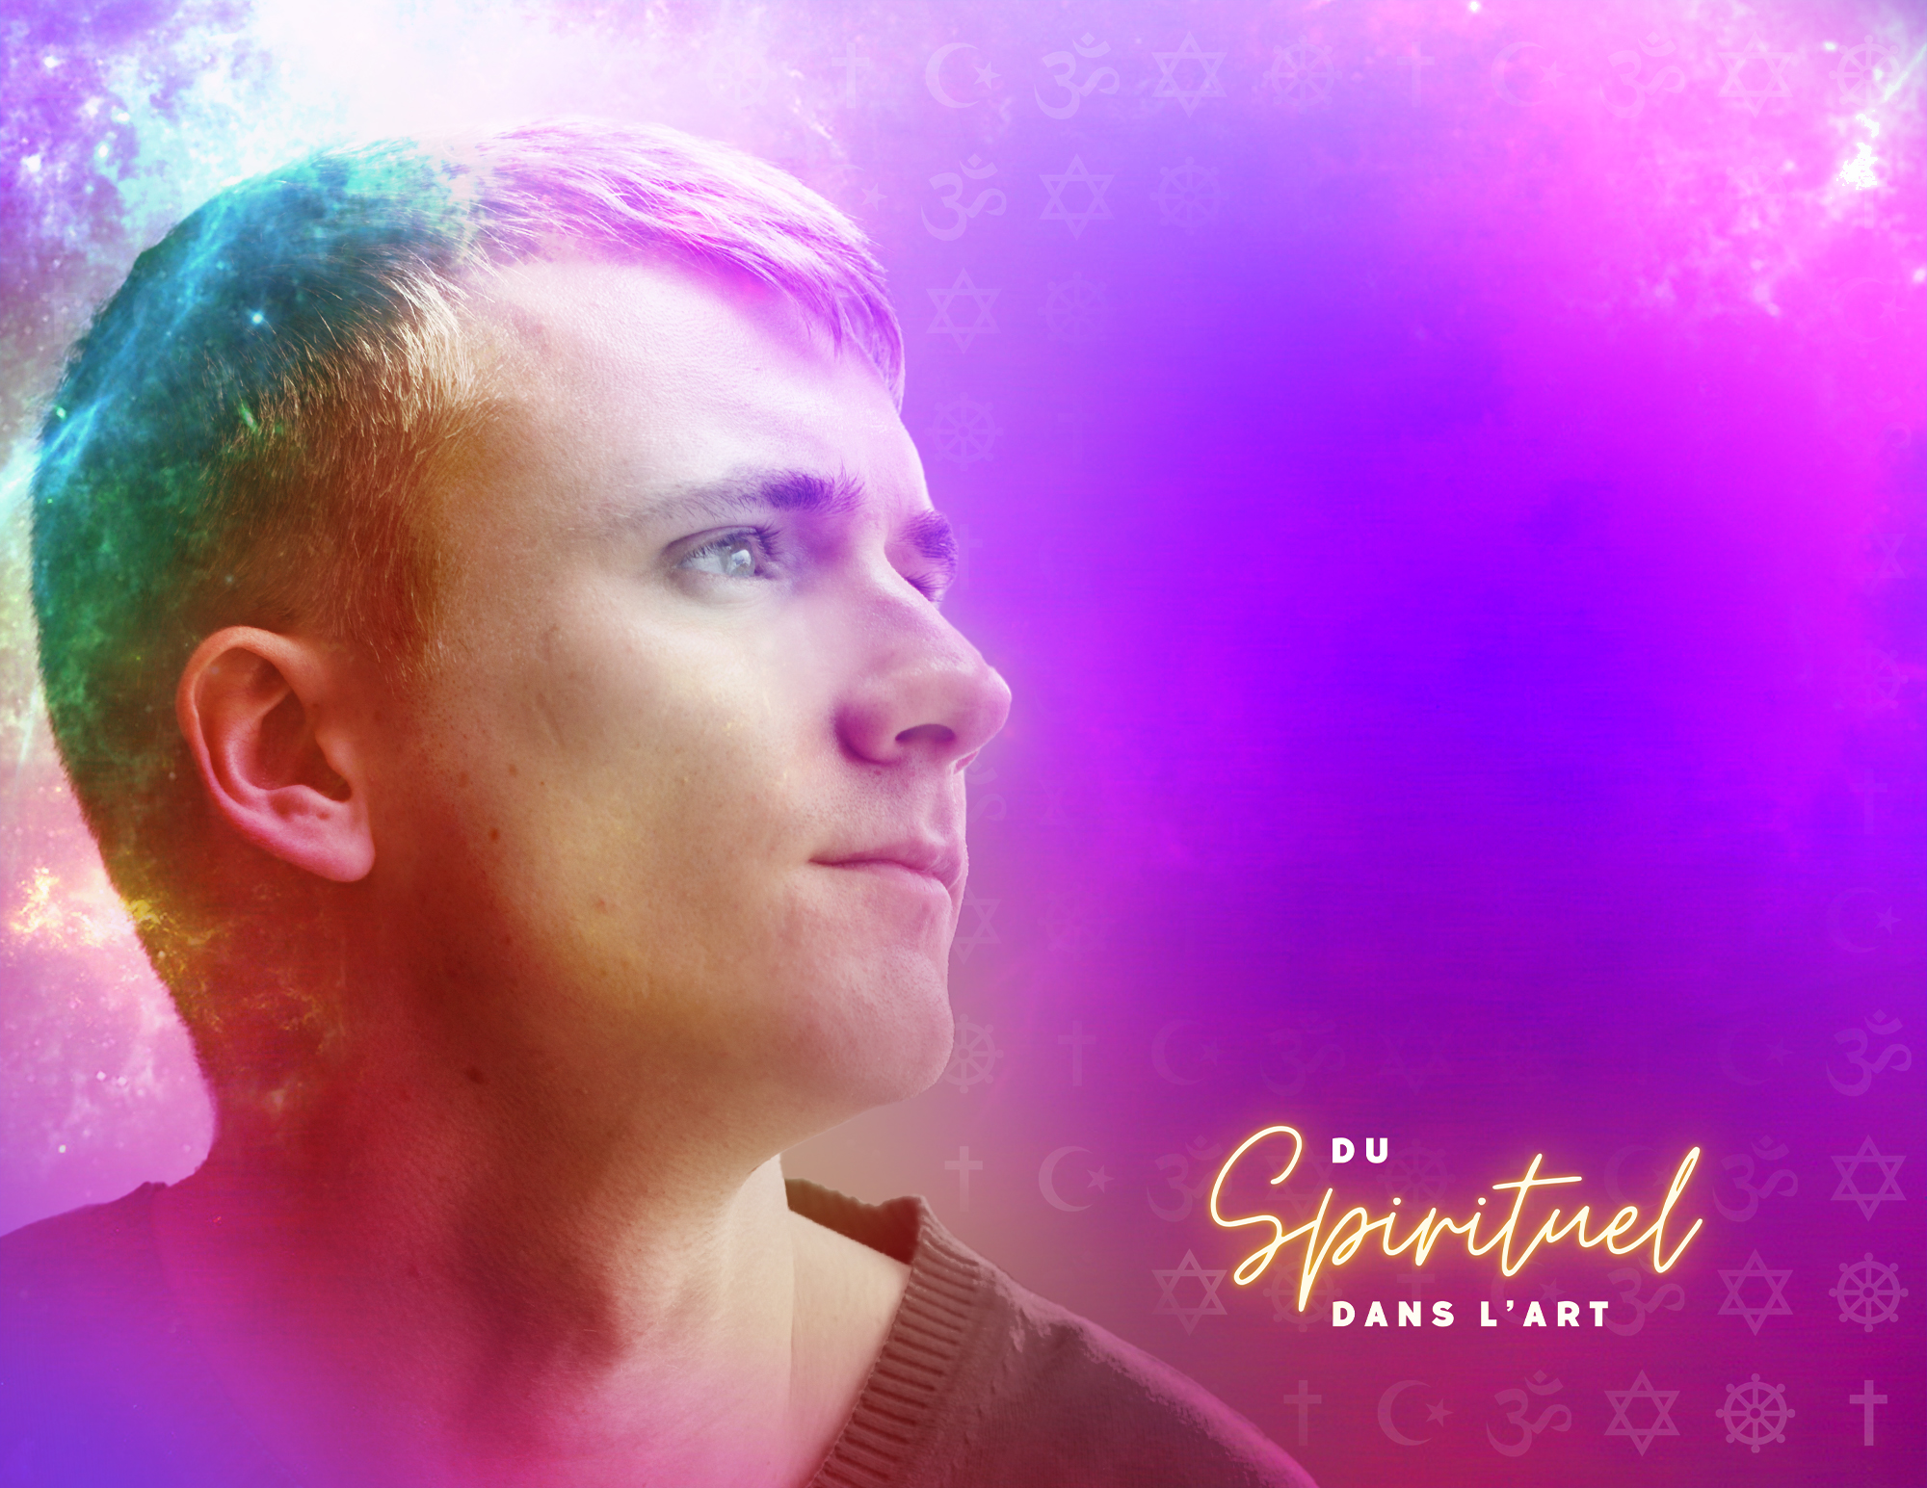

SOMMAIRES D’ACTIVITÉS
D’APPRENTISSAGE
Arts
médiatiques
11e - 12e

Rubrique | 11e | 12e
Thème (mise en situation) | Au delà des étoiles  - le paysage cosmique  - naviguer les trous noirs | Paysage intérieur  - être dans son “Être” à l’ère numérique  - réflexion sur la vie spirituelle et les nouveaux médias?
Forme de représentation, mode d’expression (monologue, sculpture …) exploité | Cinétique (animation 3D)  Acoustique  Énergique  Participatif | Installation  Cinétique  Acoustique  Énergique  Participatif  Émergent
Œuvre(s) d’inspiration | Vue d’artiste des distorsions de l’espace-temps qu’induit le passage d’ondes gravitationnelles générées par un trou noir binaire massif. https://lejournal.cnrs.fr/sites/default/files/styles/visuel_principal/public/assets/images/1_nanograv_pta_gwb_15yr_wide_72dpi.jpg?itok=F-yiOkIV  100 millions de trous noirs près de chez vous! | Radio-Canada  Un trou noir stellaire détecté dans la Voie lactée | Radio-Canada  Madie Piller :  Reflet cosmique, 2024, extrait vidéo.  https://cultures-numeriques.com/2024/02/16/v-2024-02-14_eclat-numerique-illumination-inedite-a-luof-avec-reflet-cosmique/  Philippe Blanchard  https://gn-o.org/programmation/nouveaux-troglodytes/  https://www.philippeblanchard.com/  Isabelle Ratte : “Trous noirs”  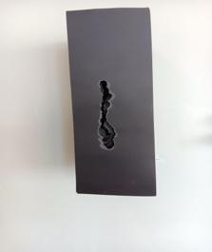  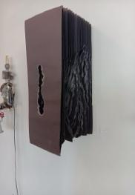  Nicole Croiset  https://cultures-numeriques.com/2024/03/19/nicole-croiset-jardin-a-papillons-virtuel-avec-la-collaboration-de-gradora-molaire/ | Chloé Beaulac  “Lieu saint”  http://www.chloebeaulac.com/lieu-saint/  Nicole Croiset  https://cultures-numeriques.com/2024/03/19/nicole-croiset-jardin-a-papillons-virtuel-avec-la-collaboration-de-gradora-molaire/  Connor Lafortune (vidéo)  Connor Lafortune - YouTube  https://maplacedesarts.ca/en/events/to-all-the-words-you-never-learned-connor-lafortune/  Le duo - Émilio Portal et Élyse Portal  https://gn-o.org/artiste/elyse-portal/  https://www.emilioportal.com/art  Marc Audette : Paysage intérieur (vidéo)

Rubrique | 11e | 12e
Quelques idées du travail d’exploration et / ou d’expérimentation (les aspects reliés aux aspects techniques et les aspects reliés au risque créatif) pour exprimer les idées et émotions | Chercher sur internet des images et vidéos qui documentent  la formation d’étoiles et de trous noirs.  - développer différents scénarimages et imaginer son propre voyage dans l’espace  À l’aide du programme d’animation en ligne et gratuit “BLENDER”  ( il faudrait créer de courts tutoriels en français pour faire connaître les fonctions de base de ce logiciel)  Explorer la création de nébuleuses avec BLENDER  - Supermassive Black Hole With Accreation Disk  Supermassive black hole with accreation disk - Blender Market  - Un générateur de nébuleuse qui n’est pas juste une image hdri mais une animation en 3D de nébuleuse.  3D Nebula Generator Eevee/Cycles - Blender Market  https://www.youtube.com/watch?v=-ppL_Xx7HIA&t=190s&ab_channel=Configurate.  Générer des vidéos et les insérer en post production.  - Cosmic Forge - Nebula Generator  Cosmic Forge - Nebula Generator - Blender Market  - 3D Nebula Generator Eevee/Cycles  3D Nebula Generator Eevee/Cycles - Blender Market  3 Nebulae Vdb Pack  - Nébuleuses préfabriqué volumique  3 Nebulae VDB Pack - Blender Market  - “Easy Clouds”  Générateur de nuage volumique  Ce sont des images générées en hdri en 360 degrés  SciFi HDRi Panorama: Bring the Cosmos to Your 3D Projects - Blender Market  Ce sont des images hdri , 360 degré  HDRi Waterfalls: The Pinnacle of Natural Majesty - Blender Market  Créer son propre voyage dans l’espace en y intégrant les éléments choisis.  Explorer les créations avec un casque et partager ses réactions avec le groupe.  VR Media Player - Apps on Google Play  CASQUE VR en carton | À partir d’objets, de lieux, et de sons choisis (à sens symboliques: identitaires, familiers, choyés, personnels), réaliser des explorations photoniques et cinétiques qui réfléchit et représente son intérieur spirituel et sacré.  - imaginer votre état intérieur  - réaliser plusieurs scénarimages  Avec les outils technologiques (caméra, lampe de poche, éclairages, etc.  - explorer différentes compositions et organisations des objets personnels sélectionnés.  - explorer le cadre ou l’emplacement du sujet ou de l’objet dans l’image.  - partager ses scénarisations avec ses pairs et discuter librement des différentes possibilitées de représentations  - choisir les meilleurs essaies  - ajouter une trame sonore (sons, paroles, mots, bruits)  Pour aller plus loin : Explorer avec des logiciels d’Intelligence Artificielle pour intégrer ses images et ses vidéos et créer son environnement avec AI  Intelligence artificielle : image à 3D (meshy,csm..etc)  DreamGaussian - a Hugging Face Space by jiawei011  https://app.meshy.ai/workspace/image-to-3d  CSM 3D Viewer  Intelligence artificielle - image par image KREA  Intelligence artificielle - image à vidéo Genmo AI  Intelligence artificielle : texte à vidéo Haiper AI

Rubrique | 11e | 12e
Questions de réflexion : | Savez-vous comment est créé un trou noir? https://www.google.com/search?q=Comment+est+cr%C3%A9e+un+trou+noir&oq=Comment+est+cr%C3%A9e+un+trou+noir&gs_lcrp=EgZjaHJvbWUyBggAEEUYOTIICAEQABgWGB4yCggCEAAYChgWGB4yCAgDEAAYFhgeMggIB  Comment la connaissance des astres et des nébuleuses peut-elle influencer notre spiritualité?  Comment imaginez-vous le début de la création? | Est-ce que les technologies peuvent contribuer à l’éveil spirituel?  Est-ce que l’intelligence artificielle, les jeux vidéos, les médias sociaux et leurs nombreuses applications ont une influence  sur la spiritualité d’une communauté?  Est-ce que la création d’un avatar numérique peut profiter positivement à notre existence?
Etc …  (autre ressources) | Autres ressources pour générer des formes différentes qui pourraient faire partie du scénarimage.  Un générateur de plantes préfabriquées  Easy Plant Scatter - Blender Market  Plantes préhistoriques  Prehistoric plants and trees - Blender Market  Arbres stylisés et librairies de fleurs  Stylized Trees And Plants Tree Library Flora Paint - Blender Market  Effet de fumée en volume  Vdb Elements Animated - Blender Market  Métaverse réalité virtuelle et spiritualité | Le réel, le virtuel et le spirituel  Luc Ravel  Comment la réalité virtuelle est en train de révolutionner la religion - Radio Nova  Métaverse réalité virtuelle et spiritualité  Qu’est-ce que la réalité?  Est-elle unique ou multiple?  L’une est-elle plus réelle que l’autre?  Comment déployer la sagesse, les valeurs, les valeurs humaines  et la sensibilité dans un espace où l’humain ne se touche plus.  Chloé Beaulac  “Voyage du Pèlerin inconnu”  https://www.youtube.com/watch?v=JsmAsPkFoi8

